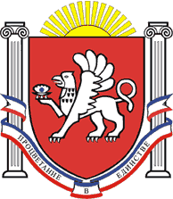
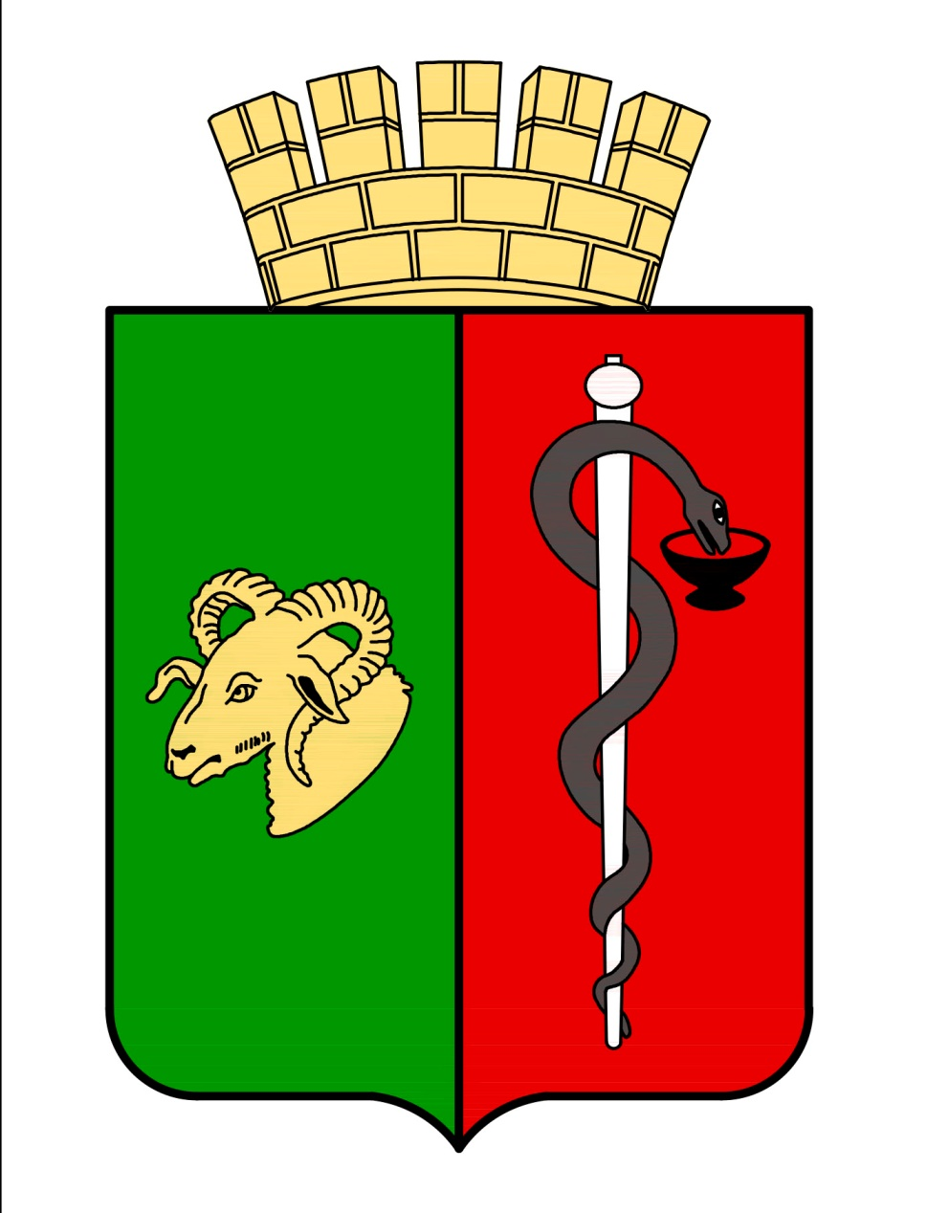

ЕВПАТОРИЙСКИЙ ГОРОДСКОЙ СОВЕТ
РЕСПУБЛИКИ КРЫМ
Р Е Ш Е Н И Е
III созыв
Сессия № 34
10.07.2026 г. Евпатория № 3-34/3

О внесении изменений в Положение о «Почетном гражданине города Евпатории», утвержденное решением Евпаторийского городского совета Республики Крым от 29.03.2024 № 2-81/5

В соответствии с Федеральным законом от 20.03.2025 № 33-ФЗ «Об общих принципах организации местного самоуправления в единой системе публичной власти», Законом Республики Крым от 26.03.2026 №159-ЗРК/2026 «О некоторых вопросах организации местного самоуправления в Республики Крым и признании утратившими силу некоторых законов Республики Крым и их структурных единиц», руководствуясь Уставом муниципального образования городской округ Евпатория Республики Крым, рассмотрев предложение Общественной комиссии по предварительному рассмотрению ходатайств о присвоении звания «Почетный гражданин города Евпатории» (протокол от 19.06.2026), с целью реализации права граждан на присвоение звания «Почетный гражданин города Евпатории», -

городской совет РЕШИЛ:

1. Внести в Положение о «Почетном гражданине города Евпатории», утвержденное решением Евпаторийского городского совета Республики Крым от 29.03.2024 № 2-81/5 (далее – Положение) следующие изменения:
1.1. В статье 1 Положения пункт 1.3 изложить в следующей редакции:
«1.3. Ежегодно звание может быть присвоено не более чем трем гражданам, за исключением кандидатур участников Великой Отечественной войны.».
2. Настоящее решение вступает в силу со дня его официального опубликования (обнародования) в газете муниципального образования городской округ Евпатория Республики Крым «Евпаторийская здравница» и подлежит размещению на официальном портале Правительства Республики Крым - https://evp.rk.gov.ru/ в разделе: муниципальные образования, подраздел – Евпатория, а также на официальном сайте муниципального образования городской округ Евпатория Республики Крым - http://my-evp.ru в разделе Документы, подраздел – Документы городского совета в информационно – телекоммуникационной сети общего пользования.
3. Контроль за исполнением настоящего решения возложить на постоянный комитет Евпаторийского городского совета Республики Крым по вопросам местного самоуправления, нормотворческой деятельности и регламента.

Председатель
Евпаторийского городского совета Г.В. Герасимова

